可
行
性
分
析
报
告
——Flutter 实现一个集各大音乐平台API于一体的音乐播放器APP

课 程： 软件工程
题 目： 幻听
成 员：邢海粟 31801347 组长
黄德煜 31801163 组员
章拾瑜 31801335 组员

文件名 | 版本号 | 更改日期 | 更改人
SE2020-G06-可行性分析报告 | V0.0.2 | 2020.10.30 | 章拾瑜
SE2020-G06-可行性分析报告 | V0.0.3 | 2020.11.1 | 章拾瑜
SE2020-G06-可行性分析报告 | V0.0.4 | 2020.11.3 | 章拾瑜
SE2020-G06-可行性分析报告 | V0.0.5 | 2020.11.3 | 章拾瑜
SE2020-G06-可行性分析报告 | V1.0.0 | 2020.11.6 | 章拾瑜
SE2020-G06-可行性分析报告 | V1.0.1 | 2021.01.18 | 章拾瑜
SE2020-G06-可行性分析报告 | V1.0.2 | 2021.01.19 | 邢海粟

目录
1引言 4
1.1标识 4
1.2背景 4
1.3项目概述 4
1.4文档概述 5
2引用文件 6
3可行性分析的前提 6
3.1项目的要求 6
3.2项目的目标 7
3.3项目的环境、条件、假定和限制 8
3.4进行可行性分析的方法 8
4可选的方案 8
4.1原有方案的优缺点、局限性及存在的问题 8
4.2可重用的系统，与要求之间的差距 9
4.3可选择的系统方案1 9
4.4可选择的系统方案2 9
4.5选择最终方案的准则 10
5所建议的系统 10
5.1对所建议的系统的说明 10
5.2数据流程和处理流程 10
5.3与原系统的比较(若有原系统) 16
5.4影响(或要求) 16
5.4.1设备 17
5.4.2软件 17
5.4.3运行 17
5.4.4开发 17
5.4.5环境 17
5.4.6经费 17
5.5局限性 17
6经济可行性(成本----效益分析) 17
6.1投资 17
6.2预期的经济效益 18
6.2.1一次性收益 18
6.2.2非一次性收益 18
6.2.3不可定量的收益 18
6.2.4收益/投资比 18
6.2.5投资回收周期 18
6.3市场预测 19
7技术可行性(技术风险评价) 19
8法律可行性 20
9用户使用可行性 21
10其他与项目有关的问题 21
11注解 21
附录 21

1引言

1.1标识
本可行性分析报告仅适用于SE2020-G06小组开发的Flutter实现一个集各大音乐平台API于一体的音乐APP。

缩略词语：
TBD：to be determined 待定
API：Application Programing Interface 应用程序口
APP：Application 应用程序
APK：Android application package 安卓应用程序包
IPA：iPhone Application iPhone应用程序
OBS：Organizational Breakdown Structure 组织分解结构

版本号格式：
代码版本格式：主版本号.次版本号.修订号，版本号递增规则如下：
1. 主版本号：当你做了不兼容的 API 修改，
2. 次版本号：当你做了向下兼容的功能性新增，
3. 修订号：当你做了向下兼容的问题修正。
报告（PPT）版本格式：正式版本号.评审版本号.自行迭代号，版本号递增规则如下：
1. 正式版本号：正式评审过后的正式版本，一般为1.0.0，提交日期为评审当周的周日，
2. 评审版本号：经过预评审或先行组评审后，根据其评审内容修改的版本。
3. 自行迭代号：根据上课内容或小组会议后，对上一版本内容的修正。

1.2背景
近些年来数字音乐蓬勃发展，音乐版权问题越来越被各大公司重视。音乐版权一旦被某一平台买断，用户将无法在其他平台聆听音乐。因此目前用户想要享受音乐，往往需要下载多个不同平台的音乐APP，满足自己的需求。有时甚至不知道一首歌曲究竟在哪个平台可以聆听到，极大降低了用户体验。
基于以上条件考虑，本小组设想使用跨平台的APP开发框架做一款集各大音乐平台API于一体的音乐播放器APP。以三人为一小组在本学期课程最终答辩即2021年1月14日之前完成项目的全部工作。

1.3项目概述

1.用途：
Flutter框架实现一个集各大音乐平台API于一体的音乐播放器APP。

2.项目开发历史：
2020年9月29日至2020年10月4日：小组正式成立并完成课程预备作业。
2020年10月5日至2020年10月15日：课程正式选题阶段。
2020年10月16日至2020年10月22日：项目计划初步制定阶段。
2020年10月23日至2020年10月29日：项目计划修订阶段。
2020年10月30日至2020年11月5日：可行性分析阶段
2020年11月6日至2020年11月19日：软件需求分析阶段
2020年11月20日至2020年12月3日：软件设计阶段
2020年12月4日至2020年12月31日：翻转课堂+代码实现+测试报告
TBD

3.需方：
软件工程导论指导老师杨枨教授；

4.用户：
开发前期测试人员、软件工程导论课程评审人员、所有对使用音乐播放APP有需求的用户；

5.开发方:
SE2020-G06小组，组长邢海粟，组员章拾瑜、黄德煜；

6.支持机构：
SE2020课程组

7.其他相关文档：
课程作业选题报告
项目开发计划报告
可行性分析报告
需求说明报告
总体设计报告
详细设计报告
系统测试报告
项目总结报告

1.4文档概述

该可行性研究报告对基于Flutter实现一个集各大音乐API为一体的音乐播放APP《幻听》软件做了全面细致的市场调查，明确所要开发的软件具有的功能、性能、限制、环境等。考虑了该音乐APP的系统分析、技术可行性、经济可行性、社会可行性和其他可供选择的方案。可行性研究报告是项目分析员进行下一步工作的前提，使软件开发人员在定义阶段较早的认识到系统方案的缺陷，项目小组可以少花时间和精力，也可节省资金，避免许多困难，所以该可行性研究报告在整个项目的开发过程中是非常重要的。
本研究报告的目的是为了了解小组项目的优势和劣势，为了能够顺利完成课程作业而不出差错，提高项目小组的工作效率和工作积极性。本次编写目的是为了分析浙大城市学院计算机与计算科学学院软件工程专业，以邢海粟为组长，章拾瑜、黄德煜为组员的SE2020-G06小组是否具备研发基于Flutter实现一个集各大音乐API为一体的音乐播放APP必要性和可能性。预期的读者为小组开发成员，软件工程导论指导老师，软件工程导论评审小组和参与测试人员。

2引用文件
- GB/T-8567-2006标准的软件工程项目开发计划书模板
- 2020上半年度中国数字音乐市场研究报告https://new.qq.com/rain/a/20200921A0G4VI00
- Free Music实现集各大音乐API于一体https://blog.csdn.net/a496401006/article/details/103903131
- 版本号规则博客园参考 https://www.cnblogs.com/duanlibo/p/10971995.html
- APP和小程序的优劣势 https://new.qq.com/omn/20201024/20201024A0B59A00.html
- 张海藩,牟永敏.软件工程导论[M].清华大学出版社:北京,2013:1-31.

3可行性分析的前提

3.1项目的要求
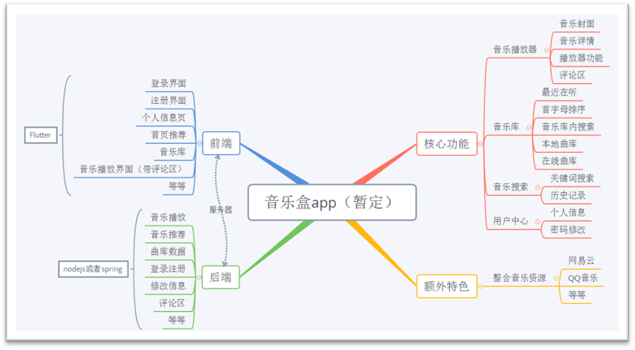
1.主要功能：
2.性能：
流畅运行APP；可以联网实时搜索各大平台音乐；

3.输出：
用户列表：用户管理员对用户信息的管理；
歌单信息：实现本地歌单信息和各大音乐平台APP中用户绑定账号的歌单，实现网络歌单；
音乐播放界面：实现音乐的播放信息（带评论区）和歌词信息，实现音乐播放列表；
搜索界面：实现一个搜索框搜索不同平台的音乐并显示，显示搜索历史记录；
系统错误报告：记录系统出错的时间，错误类型，为系统维护人员参考；

4.输入：
用户信息：用户注册信息，用户绑定的不同音乐平台的账号信息，存入账号数据库中；
验证信息：账户登录时所需的验证信息，如账户密码等。
歌曲信息：播放歌曲时需要调用的API，以及该歌曲的相关信息；

5.基本的数据流程和处理流程：
根据用户绑定的各大音乐平台的账号信息，读取用户歌单，根据用户搜索音乐信息，搜索各大音乐平台的歌曲信息并显示 ，读取歌曲信息进行播放；

6.安全与保密要求：
用户信息只有用户和自己和管理员可见，所有信息只有用户可修改，管理员无权修改；各大音乐平台登录信息通过调用音乐平台自身的登录系统，管理员无法读取用户输入的账号密码等信息；

7.与软件相关的其他系统：
阿里云服务器；

8.完成期限：2020/1/14，
即课程总评审之前；

3.2项目的目标
1.在App里可以享受到最基本的听歌功能。
2.将各个音乐APP的公开接口服务整合，提供给用户。集成其他各大主流音乐播放平台的音乐资源、热搜数据、其他API功能等。
4.并不是去做盗版音乐播放器，本质上还是通过各大音乐平台提供的公开接口提供服务。
5.除了音乐功能以外，我们希望在完成原有设想的基础上，再加入很多其他的玩法。

3.3项目的环境、条件、假定和限制
1.开发软件运行的最短寿命：
一年
2.进行系统方案选择比较的期限：
2020/11/08，即可行性研究报告评审之前；
3.经费来源和使用限制：
小组众筹并按照项目计划严格控制使用。
4.法律和政策方面的限制：
TBD
5.硬件、软件、运行环境和开发环境的条件和限制：
硬件：三台性能笔记本，三台Android手机
软件：Android，Flutter，Java，SQL
运行环境：Android 4.4+/IOS8.0+
开发环境：Android Studio，Visual Code，Eclipse
6.可利用的信息和资源：
Github
浙大城市学院图书馆及数字资源
CSDN
7.建议开发软件投入使用的最迟时间：
2021年1月21号

3.4进行可行性分析的方法
可行性研究在指导老师的纠正和修改下进行，进过前期预评审、正式评审和项目计划评审的三次评审，经过认真的调查，认为开发音乐APP是可以实现的，它可以利用互联网公开的资源，方便更多喜欢听音乐的人。

4可选的方案

4.1原有方案的优缺点、局限性及存在的问题
原有方案以网易云音乐APP为例
优点：
网易云音乐的评论区用户评论的故事是它的一大亮点，比起以往的单纯的听音乐模式。在网易云音乐中用户有更多的情感沟通。
精准的个性化歌单，个性化歌单更具用户的听歌风格更贴切用户的听歌需求。
劣势：
版权不足。许多优秀的歌曲只能去其他平台聆听。
一直推荐相同风格的音乐，用户会有厌倦的感觉。
局限性：如今，多数音乐版权被其他音乐平台买断，并随着其他音乐平台用户使用体验不断提高，网易云音乐的忠实用户流失现象严重。

4.2可重用的系统，与要求之间的差距
在开源网站上，可重用的与我们小组项目功能风格类似的系统较少。并且功能简单，界面简陋，或停止更新与维护。

4.3可选择的系统方案1
使用微信小程序制作音乐播放器。

SWOT分析：
S （strengths）优势：微信小程序开发时间短，学习成本低，微信用户基数大，方便收集信息反馈，同时也方便推广部署；
W （weaknesses）劣势：微信小程序体量小,功能暂时无法与APP一样全面；
O （opportunities）机会：微信小程序操作简单易上手，微信用户数大且容易被大众所接受；
T （threats）威胁：微信限制较多，可能会出现意料之外的错误导致项目无法进行；
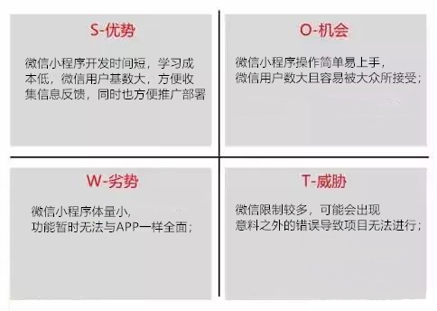
SO战略（优势+机会）：利用微信小程序开发容易上手的特点，快速学习微信开发者工具，完成应用开发。再利用微信较为普及的特点，收集用户反馈，完善小程序功能；
WO战略（劣势+机会）：微信小程序操作简单，放弃繁杂的系统功能，专注做音乐播放器；
ST战略（优势+威胁）：微信小程序学习成本低，快速上手，学习其他小程序经验，可以尝试不同的实现方式；
WT战略（劣势+威胁）：在微信小程序体量小，限制多的情况下，放弃绝大部分功能，只保留核心功能；
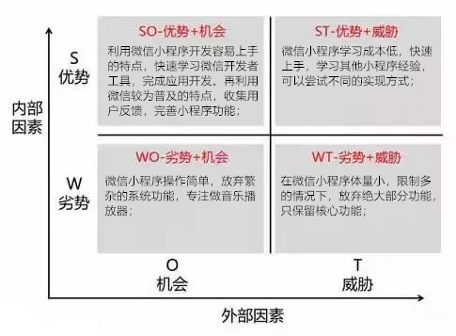

4.4可选择的系统方案2
制作音乐播放器APP并且跨平台。
SWOT分析：

S （strengths）优势：跨平台音乐播放器APP可以实现绝大部分功能，扩展性强，功能完善；
W （weaknesses）劣势：跨平台音乐播放器APP开发时间长，学习成本高；
O （opportunities）机会：跨平台音乐播放器APP有先例，现有的音乐播放器APP都可以作为项目参考；
T （threats）威胁：音乐平台API各不相同，导致工作量上升，有些音乐平台API不对外公开，获取难度大；
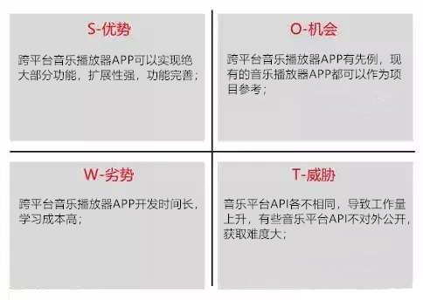
SO战略（优势+机会）：利用各个现有的音乐播放器APP作为项目参考，快速完成软件的基本功能，再通过深入学习对软件进行优化和打磨，完成大量功能；
WO战略（劣势+机会）：由于有项目的先例，网络上有很多音乐播放器APP的UI教程，可以边学习边制作，减少开发时间和学习成本；
ST战略（优势+威胁）：完善绝大部分功能的情况下，可以削减音乐平台的数量，只保留核心音乐平台；
WT战略（劣势+威胁）：在难以获取API和开发时间过长的情况下，削减软件功能和可支持的音乐平台数量，完成核心音乐播放的功能；
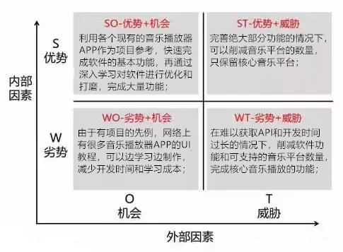

4.5选择最终方案的准则
功能实现：微信小程序体量小,功能暂时无法与APP一样全面。而系统的功能要求较多。小程序有很大可能无法实现。
开发成本：正常APP开发需要双平台开发，开发时间要求长，难度大。利用跨平台技术开发时间与微信小程序无较大区别。但学习跨平台开发框架的学习成本较高。
小组最终决定采用跨平台APP形式实现系统。

5所建议的系统

5.1对所建议的系统的说明
通过系统，用户可以搜索并播放主流音乐播放平台收录的音乐。并能够进行歌曲评论，收藏等功能。系统为用户提供歌单推荐与精选。

5.2数据流程和处理流程
系统流程图：
- 个人信息
输入个人信息，调用外部的数据库中存储的信息进行匹配，匹配后添加或调用已有的信息作为输出
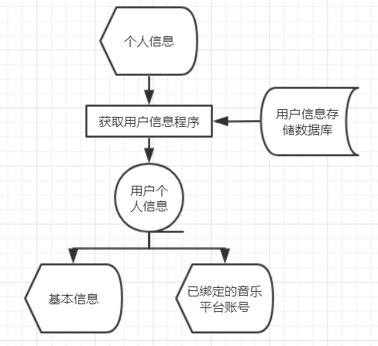
- 首页推荐
首页推荐的输入首先由外部的音乐平台数据库榜单中调用，总和处理后进行输出
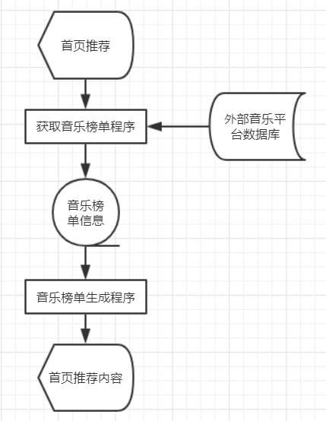
- 音乐播放
音乐播放的输入需要调用外部音乐平台的数据库或接口获取音乐数据再经过处理后输出
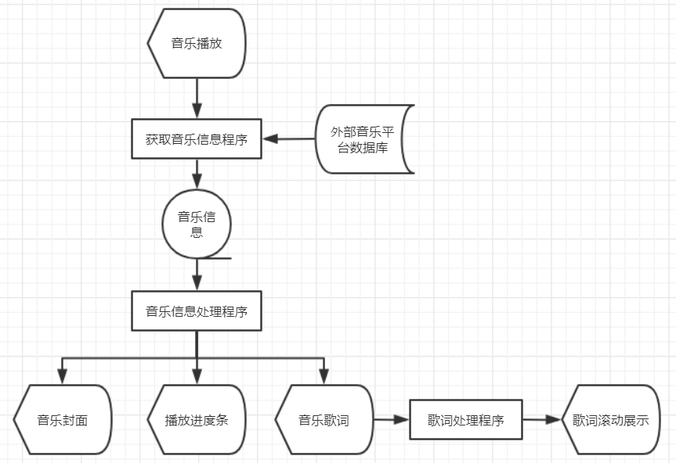
- 音乐库
音乐库作为输入，先根据用户绑定的外部音乐平台数据库来获取对应的用户信息，以及读取后联合外部数据库来获取对应的曲库并输出
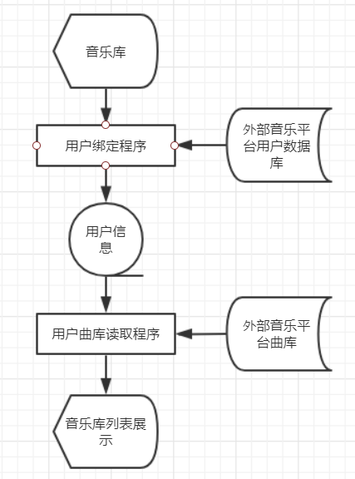
- 音乐搜索
音乐搜索需要调用外部存储的数据库来获取对应的音乐信息并输出
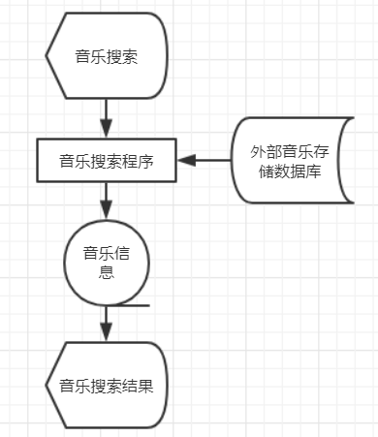
- 总流程
先登录，根据用户信息存储数据库判断登录信息后显示对应的个人信息以及附带的其他功能
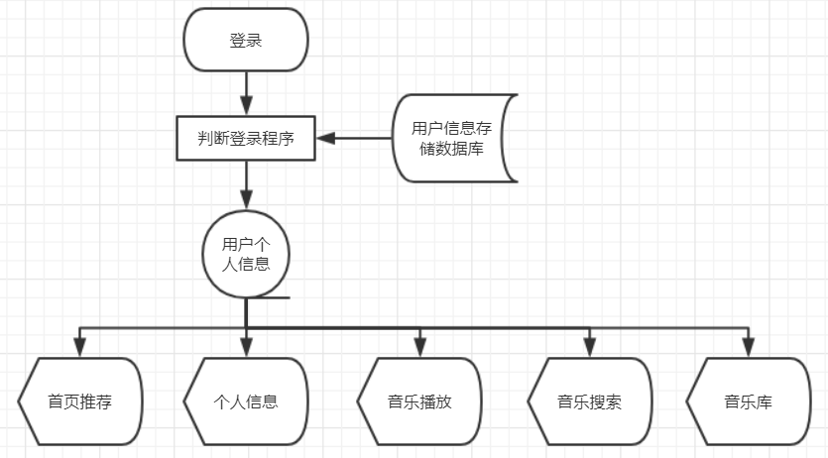

数据字典：

名字：榜单信息
别名：
描述：首页推荐中的各种音乐榜单
定义：榜单信息=音乐排名+音乐信息
位置：外部音乐平台音乐榜单

名字：音乐排名
别名：
描述：该音乐在音乐榜单中的位次信息
定义：音乐排名=1{数字}10
位置：榜单信息

名字：音乐平台用户数据
别名：
描述：用户在各个音乐APP上注册的账户
定义：音乐平台用户数据=曲库数据+用户VIP数据
位置：用户数据

名字：曲库数据
别名：
描述：用户在各个音乐APP上注册的账户中自创或收藏的歌曲曲库
定义：曲库数据=曲库信息+1{音乐信息}
位置：音乐平台用户数据

名字：曲库信息
别名：
描述：音乐平台用户自创或收藏的曲库信息集合
定义：曲库信息=各平台曲库信息接口
位置：曲库数据

名字：用户VIP数据
别名：
描述：用户在各个音乐APP上注册的账户的VIP权限
定义：用户VIP数据=[VIP音乐信息|非VIP音乐信息]
位置：音乐平台用户数据

名字：音乐信息
别名：
描述：该歌曲的基本信息
定义：音乐信息=音乐名称+播放源+歌词+播放权限
位置：榜单信息

名字：音乐名称
别名：
描述：该歌曲的名称
定义：音乐名称={字符}
位置：音乐信息

名字：播放源
别名：
描述：该歌曲的播放来源
定义：播放源=各个音乐平台播放接口
位置：音乐信息

名字：播放权限
别名：
描述：该用户是否可以播放该歌曲
定义：播放权限=[是|否]
位置：音乐信息

名字：用户数据
别名：
描述：用户在本APP上注册的账户
定义：用户数据=昵称+头像+登录账号+登录密码+音乐平台用户数据
位置：数据源

名字：昵称
别名：
描述：用户可以自行更改的文本
定义：昵称=0{字符}8
位置：用户数据

名字：头像
别名：
描述：用户可以自行更改的图片
定义：头像=0{图片}1
位置：用户数据

名字：登录账号
别名：
描述：用户用来登录的账号，具有唯一性
定义：登录账号=0{字符}16
位置：用户数据

名字：登录密码
别名：
描述：用户用来登录的密码，和登录账号一一对应
定义：登录密码=0{字符}16
位置：用户数据

数据流图：
启动APP，输入用户信息，从外部音乐平台用户数据库绑定用户账号，从音乐平台用户数据库中获取榜单信息、曲库信息和搜索音乐信息，获取音乐信息后进行音乐播放。
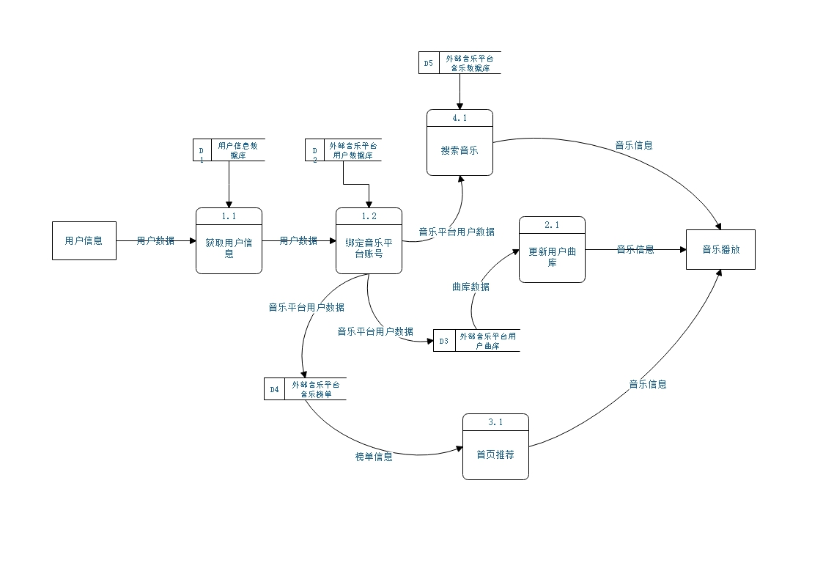

5.3与原系统的比较(若有原系统)
实现了多音乐平台的歌曲聚合，只需一个APP享受到多个APP的歌曲。

5.4影响(或要求)

5.4.1设备
如需下载歌曲，则会占用设备存储空间。
设备的硬件参数需能支持其他音乐播放器运行与使用。

5.4.2软件
无需安装其他音乐软件即可使用，也不会对其他软件产生影响。

5.4.3运行
在Android系统和IOS系统均可运行

5.4.4开发
使用Android Studio开发移动端
使用IDEA开发后端
使用MySql存储数据

5.4.5环境
MySql 8.0
Java 1.8
Flutter 1.23.0
Dart 2.11.0
Android SDK

5.4.6经费
TBD

5.5局限性
由于聚合多个音乐平台API，因此无法正式发布。仅供交流与学习。

6经济可行性(成本----效益分析)

6.1投资
基本建设投资：
软件投资：软件测试需要各大音乐平台的VIP进行测试。按QQ音乐豪华绿钻15元/月，网易云音乐黑胶VIP16元/月，酷狗音乐SVIP15/元/月，酷我音乐豪华VIP15元/月，按照默认四个音乐平台计算，每个月所需成本为61元。
人员投资：根据2019年IT行业年薪计算出的私营单位开发人员时薪人民币40.85计算，小组组员每人每天工作3小时，工作至2021年1月19日课程结束，总共工作113天。所需工资：113*3*40.85=13848.42元/人。小组三人总计41544.45元。
硬件投资：开发所需笔记本电脑，按每人7000元计算。小组三人总计21000元。
团队建设投资：每周进行两次例会，每次例会至少需要3瓶矿泉水。一周12元，本学期总共16周，总计192元。
服务器投资：阿里云开发者计划学生服务器MySQL一年49元，学生机云服务器新购优惠一年114元。总计160元。
投资总计至少为62948.45元。
实际投资约为313元。

系统方案1与方案2的投资成本基本一致。

6.2预期的经济效益

6.2.1一次性收益
TBD

6.2.2非一次性收益
TBD

6.2.3不可定量的收益
TBD

6.2.4收益/投资比
TBD

6.2.5投资回收周期
TBD

6.3市场预测
TBD

7技术可行性(技术风险评价)
对于系统方案1：微信小程序实现
前端：HTML
后端：Java
分析：小组成员都有HTML课程与Java课程的学习经历。在有基础的情况下，进一步学习微信小程序开发难度不会太大。但微信对小程序的约束较大，所能实现的功能较为基础。

对于系统方案2：跨平台APP实现
前端：Flutter框架，dart语言
后端：Java,SpringBoot
分析：与方案1相比，小组成员没有学习dart语言或Flutter框架的基础。但Flutter具有优秀的中文社区资源可以帮助学习。
总结：按照小组成员所掌握的技术以及进一步的学习，两个方案都可以基本满足项目的要求。但系统方案1采用微信小程序有功能无法全部实现的风险。
重点实现技术分析：
各大音乐APP的API调用。在开源社区及其各大平台，我们可以找到音乐平台多种版本的API接口。针对所需实现的不同软件功能，将分为A、B方案。
方案A：由用户自定义所需接入的音乐平台。采用输入式，或按钮选择式调用不同的音乐平台。
方案B：软件所调用接口是缺省的，用户无法自行添加所需要的音乐平台的接口。软件内置多种音乐平台的接口，暂定有网易云，QQ音乐，酷狗音乐，酷我音乐。
分析：方案B因为用户无法自己导入接口，降低了部分用户使用软件的使用体验。方案A支持自定义用户体验较好。但对于普通的非专业用户来说，如采用输入式进行自定义软件接入的音乐平台。自己搜索API并进行调用难度较高，可能性不大。用户如需调用小众音乐平台，可能会出现该平台没有可使用的API的问题。而如采用按钮选择调用式，则与方案A默认平台区别不大。经过初步分析，不同的音乐平台API之间相似度不是很高，没有普遍的命名规律，调用方式有时甚至不太统一。
API的选取分析：
网易云音乐：
在Github上，我们选取了星数极高的网易云音乐的API，他的API接口能够提供多达200种的功能。在API的安装与调用上，也给出了响应的文档说明。经过我们的初步调用测试，该API能够满足我们的技术需求。
部分功能截图
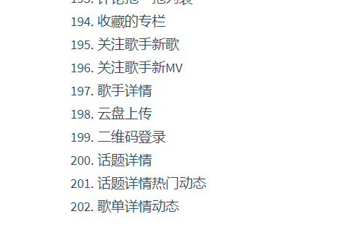
初步测试截图
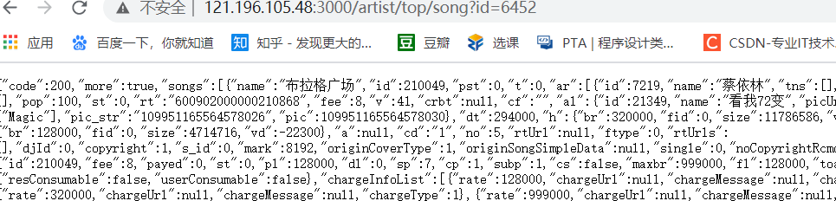
QQ音乐：
我们同样在Github上选取了QQ音乐的API，与网易云音乐的API相比，QQ音乐API的实现原理与运行环境与其差不多，但提供的功能明显要少许多，经过初步测试，该API同样可以满足我们小组开发的基本调用需求
部分功能截图
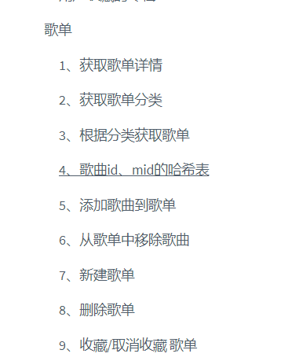
初步接口调用测试：
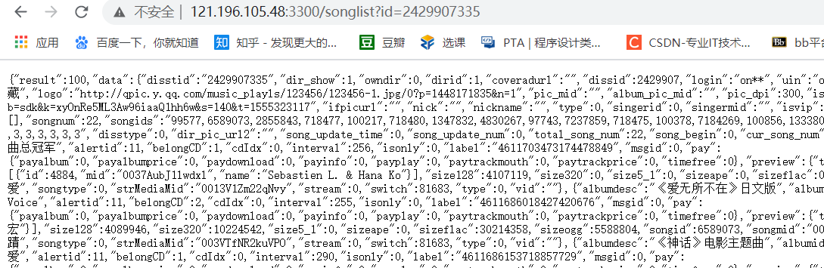
酷我音乐：
同样的在Github上，我们小组找到了酷我音乐的API，但与前两个相比，功能更不完全。
部分功能截图：
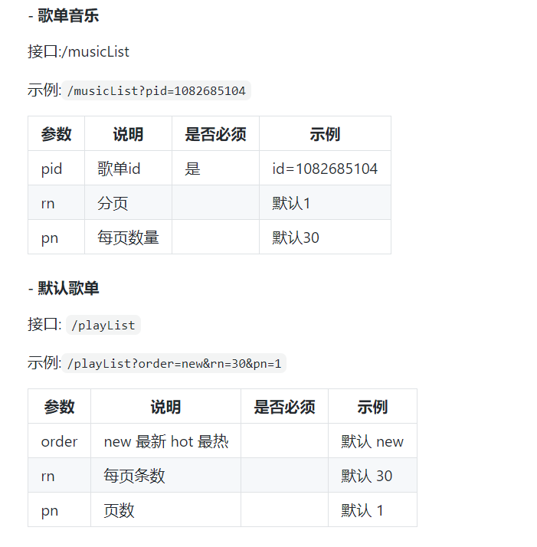
初步接口调用测试截图：
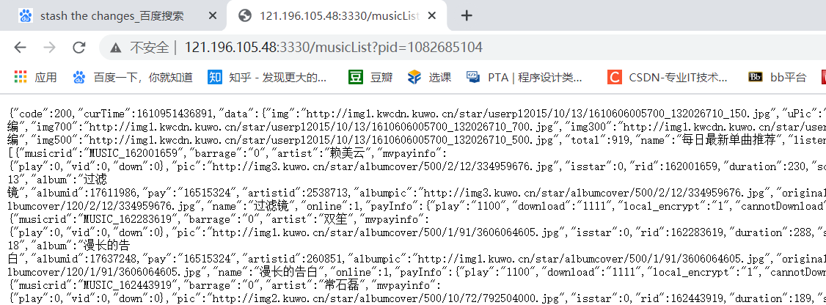
酷狗音乐：
在开源网站上，没有相应开源的API提供。但在酷狗官方的接口调用说明上，我们找到了相关调用文档。但提供的功能更少了。
部分功能截图：
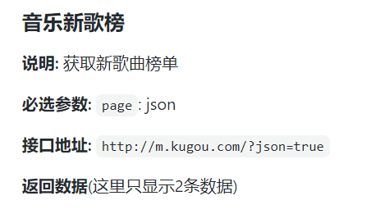
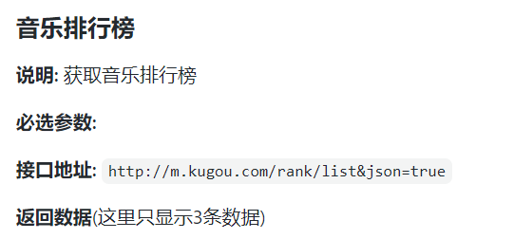
初步接口调用验证截图：
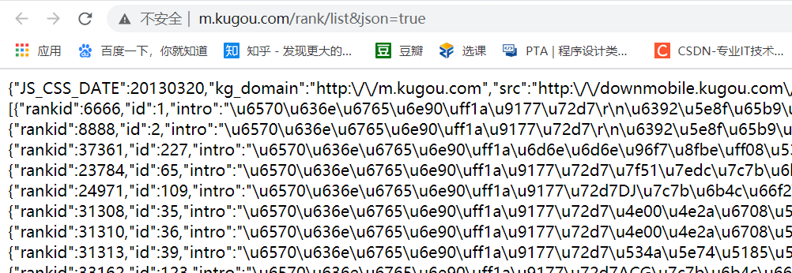

通过对四大平台的接口初步分析，我们可以发现目前开源的API的提供的功能个数差异过大，网易云音乐的功能最多最完善，QQ音乐也能满足基本的功能需要，但酷狗和酷我两个音乐平台的开源API提供功能是比较不足的。
根据初步的接口验证分析，我们还能发现不同的音乐平台的接口调用的返回JSON数据是不太一样的。因此对于不同的平台需要进行不同的数据格式转换，来支撑我们后续的功能实现。
综上分析，在实现技术上我们小组决定使用移动端Flutter框架结合后端SpringBoot框架进行移动端APP的开发。在API的选择上，我们采取固定几个音乐平台的方式。并重点实现网易云音乐和QQ音乐的功能实现。

8法律可行性
根据《中华人民共和国计算机软件保护条例》（1991年6月4日中华人民共和国国务院令第84号发布） （修改后的新条例 2002 年 1 月 1 日起 施行）第九条可知：软件著作权人享有下列各项权利:

(一)发表权, 即决定软件是否公之于众的权利;
(二)开发者身份权, 即表明开发者身份的权利以及在其软件上署名的权利;
(三)使用权, 即在不损害社会公共利益的前提下, 以复制、展示、发行、修改、翻译、注释等方式使用其软件的权利;
(四)使用许可权和获得报酬权, 即许可他人以本条第(三)项中规定的部分或者全部方式使用其软件的权利和由此而获得报酬的权利;
(五)转让权, 即向他人转让由本条第(三)项和第(四)项规定的使用权和使用许可权的权利。
第十二条 受他人委托开发的软件, 其著作权的归属由委托者与受委托者签订书面协议约定, 如无书面协议或者在协议中未作明确约定, 其著作权属于受委托者。
第十八条 在软件著作权的保护期内, 软件的著作权人或者其受让者有权许可他人行使本条例第九条第(三)项规定的使用权。著作权人或者其受让者许可他人行使使用权时, 可以按协议收取费用。
另外，软件权利的使用许可应当根据我国有关法规以签订、执行书面合同的方式进行。被许可人应当在合同规定的方式、条件、范围和时间内行使使用权。合同中未明确规定为独占许可的, 被许可的软件权利应当视为非独占的。
第二十二条 因课堂教学、科学研究、国家机关执行公务等非商业性目的的需要对软件进行少量的复制, 可以不经软件著作权人或者其合法受让者的同意, 不向其支付报酬。但使用时应当说明该软件的名称、开发者, 并且不得侵犯著作权人或者其合法受让者依本条例所享有的其他各项权利。该复制品使用完毕后应当妥善保管、收回或者销毁, 不得用于其他目的或者向他人提供。
第三十条 除本条例第二十一条及第二十二条规定的情况外, 有下列侵权利为的, 应当根据情况, 承担停止侵害、消除影响、公开赔礼道歉、赔偿损失等民事责任, 并可以由国家软件著作权行政管理部门给予没收非法所得、罚款等行政处罚:
(一)未经软件著作权人同意发表其软件作品;
(二)将他人开发的软件当作自己的作品发表;
(三)未经合作者同意, 将与他人合作开发的软件当作自己单独完成的作品发表;
(四)在他人开发的软件上署名或者涂改他人开发的软件上的署名;
(五)未经软件著作权人或者其合法受让者的同意修改、翻译、注释其软件作品;
(六)未经软件著作权人或者其合法受让者的同意复制或者部分复制其软件作品;
(七)未经软件著作权人或者其合法受让者的同意向公众发行、展示其软件的复制品;
(八)未经软件著作权人或者其合法受让者的同意向任何第三方办理其软件的许可使用或者转让事宜。
第三十三条 当事人不履行合同义务或者履行合法义务不符合约定条件的,应当依照民法通则有关规定承担民事责任。

分析总结:系统需要聚合各大音乐平台API使用如公开发布可能产生侵权问题。为避免产生违法行为，本系统仅供学习与交流不做商用。

9用户使用可行性
项目初步完成后，上传到百度云盘、GitHub，方便用户下载。
在项目交付后，提供的APK或IPA安装包易于用户安装使用。
软件与其他音乐APP无较大区别，因此操作人员或用户无需计算机专业知识，无需培训即可使用。
软件开发人员身心健康，爱党敬业，诚信友善，软件纯净绿色，用户放心使用。

10其他与项目有关的问题
TBD
未来可能的变化。

11注解
TBD
本章应包含有助于理解本文档的一般信息(例如原理)。本章应包含为理解本文档需要的术语和定义，所有缩略语和它们在文档中的含义的字母序列表。

附录
TBD
附录可用来提供那些为便于文档维护而单独出版的信息(例如图表、分类数据)。为便于处理附录可单独装订成册。附录应按字母顺序(A，B等)编排。

